สถานีตำรวจภูธรลำปาว
ประชุมการขับเคลื่อนการประเมินคุณธรรมและความโปร่งใส
ในการดำเนินงานของหน่วยงานภาครัฐ (Integrity & Transparency Assessment: ITA)
ของสถานีตำรวจ
ประจำปีงบประมาณ พ.ศ. 2568
สถานีตำรวจภูธรลำปาว ได้ดำเนินการประชุมการขับเคลื่อนการประเมินคุณธรรมและความโปร่งใส ในการดำเนินงานของหน่วยงานภาครัฐ (Integrity & Transparency Assessment: ITA) ของสถานีตำรวจ ประจำ ปีงบประมาณ พ.ศ. 2568 โดยมี พ.ต.ต.ณัฐพงศ์ บึงบัว สว.สภ.ลำปาว เป็นประธาน การประชุม ซึ่งการประชุมดังกล่าว มีวัตถุประสงค์เพื่อแจ้งคำสั่งแต่งตั้งคณะขับเคลื่อนการประเมินคุณธรรม และความโปร่งใสในการดำเนินงานของหน่วยงานภาครัฐ (Integrity and Transparency Assessment: ITA) ของสถานีตำรวจ และทำความเข้าใจ วางแผนการดำเนินงานตามกรอบระยะเวลาการประเมินคุณธรรม และความโปร่งใสในการดำเนินงานของหน่วยงานภาครัฐ (Integrity & Transparency Assessment: ITA) ของสถานีตำรวจ ประจำปีงบประมาณ พ.ศ. 2568 ประกอบด้วย 3 ประเด็นสำคัญ ได้แก่
1) แบบวัดการรับรู้ของผู้มีส่วนได้ส่วนเสียภายใน (Internal Integrity and Transparency Assessment: IIT)
- ให้เจ้าหน้าที่ตำรวจ ทำความเข้าใจในข้อคำถามและสร้างความตระหนักรู้เกี่ยวกับประเด็น ข้อคำถามให้ผู้มีส่วนได้ส่วนเสียภายในทราบ ก่อนทำการประเมินแบบวัดการรับรู้ของผู้มีส่วนได้ส่วนเสียภายใน (IIT)
- มอบฝ่ายอำนวยการเพื่อพัฒนาการปฏิบัติหน้าที่และการให้บริการตามประเด็นการประเมิน พร้อมทั้งมีการสื่อสาร และประชาสัมพันธ์ อย่างต่อเนื่อง
2) แบบวัดการรับรู้ของผู้มีส่วนได้ส่วนเสียภายนอก (External Integrity and Transparency Assessment: EIT)
- ให้สถานีตำรวจประชาสัมพันธ์เกี่ยวกับการประเมินคุณธรรมและความโปร่งใส ในการดำเนินงานของหน่วยงานภาครัฐ (Integrity & Transparency Assessment: ITA) ของสถานีตำรวจ ให้แก่ประชาชนผู้มาใช้บริการประจำจุดประชาสัมพันธ์ ให้คำแนะนำและขอความร่วมมือในการทำแบบวัดการรับรู้ของผู้มีส่วนได้ ส่วนเสียภายนอก (EIT)
- มอบฝ่ายงานป้องกันปราบปรามและงานสอบสวน ให้พัฒนาและยกระดับการให้ให้บริการ จัดเจ้าหน้าที่ ณ จุดประชาสัมพันธ์ เผยแพร่ ขั้นตอน คู่มือการปฏิบัติงาน
- มอบฝ่ายงานเทคโนโลยีเผยแพร่ สื่อสารประชาสัมพันธ์ ข้อมูลผลการดำเนินงาน และกิจกรรม ต่าง ๆ ที่สถานีตำรวจดำเนินการร่วมกับประชาชนชน ชุมชน ในพื้นที่อย่างต่อเนื่อง และเผยแพร่ ผ่าน Website และ Facebook ของสถานีตำรวจ
- มอบฝ่ายงานเทคโนโลยีเผยแพร่ QR Code หรือ URL ช่องทางการเข้าตอบแบบวัดการรับรู้ของผู้มีส่วนได้ส่วนเสียภายนอก (External Integrity and Transparency Assessment: EIT) Website และ Facebook ของสถานีตำรวจ 3) การเปิดเผยข้อมูลสาธารณะ (Open Data Integrity and Transparency Assessment: OIT)
- ให้สถานีตำรวจ ศึกษา และจัดทำประเด็นแบบตรวจการเปิดเผยข้อมูลสาธารณะ (OIT) เพื่อให้ประชาชนสามารถเข้าถึงได้ผ่านหน้าเว็บไซต์หลักของสถานีตำรวจ อย่างต่อเนื่อง



คำสั่งสถานีตำรวจภูธรลำปาว
ที่ 58 /2568
เรื่อง แต่งตั้งคณะทำงานขับเคลื่อนการประเมินคุณธรรมและความโปร่งใสในการดำเนินงาน
ของสถานีตำรวจประจำปีงบประมาณ 2568
*****************
ตามแผนแม่บทภายใต้ยุทธศาสตร์ชาติ ประเด็นที่ 21 การต่อต้านการทุจริตและประพฤติมิชอบได้กำหนดให้การดำเนินการประเมินคุณธรรม และความโปร่งใสในการดำเนินงานของหน่วยงานภาครัฐ(Integrity & Transparency Assessment : ITA) เป็นตัวชี้วัดของแผนแม่บทฯ และสำนักงานคณะกรรมการป้องกัน และปราบปรามการทุจริตแห่งชาติ(สำนักงาน ป.ป.ช.) ได้ขยายขอบเขต และการพัฒนาการประเมิน ITA ไปยังสถานีตำรวจ โดยในปีงบประมาณ 2568 สถานีตำรวจในสังกัด ตำรวจภูธรจังหวัดกาฬสินธุ์ ได้เข้าร่วมการประเมินจำนวน 23 แห่ง นั้น
เพื่อให้การดำเนินการประเมินคุณธรรมและความโปร่งใสในการดำเนินงานของหน่วยงานภาครัฐ
(Integrity & Transparency Assessment : ITA) ของสถานีตำรวจภูธรลำปาว ดำเนินงานเป็นไปอย่างมีประสิทธิภาพ และเกิดประสิทธิผลสูงสุด บรรลุวัตถุประสงค์ สอดคล้องและเป็นปัจจุบัน จึงแต่งตั้งคณะทำงานขับเคลื่อนการประเมินคุณธรรม และความโปร่งใสในการดำเนินงานของหน่วยงาน โดยมีองค์ประกอบและอำนาจหน้าที่ ดังนี้
1. ร้อยตำรวจเอกเดชา มูลมณี ตำแหน่ง รองสารวัตรป้องกันปราบปรามฯ
หัวหน้าคณะทำงาน
2. ร้อยตำรวจเอกเทอดศักดิ์ นิตุทอน ตำแหน่ง รองสารวัตร(สอบสวน)ฯ
รองหัวหน้าคณะทำงาน
3. ร้อยตำรวจเอกอนันท์ ฤทธิสิงห์ ตำแหน่ง รองสารวัตรสืบสวนฯ รองหัวหน้าคณะทำงาน
4. ร้อยตำรวจเอกพิชิต โยธานันท์ ตำแหน่ง รองสารวัตรป้องกันปราบปราม
รองหัวหน้าคณะทำงาน
5. ร้อยตำรวจโทจักรวรรดิ พงษ์ศิริ ตำแหน่ง รองสารวัตร(งานป้องกันปราบปราม)ฯ
คณะทำงาน
6. ร้อยตำรวจตรีจักรพล พันธ์ประดับ ตำแหน่ง รองสารวัตร(งานป้องกันปราบปราม)ฯ
คณะทำงาน
7. ดาบตำรวจไกยะราช ภูทองโปร่ง ตำแหน่ง ผู้บังคับหมู่(งานป้องกันปราบปราม)ฯ
เจ้าหน้าที่
8. ดาบตำรวจชำนาญ ปูเวสา ตำแหน่ง ผู้บังคับหมู่(งานป้องกันปราบปราม)ฯ
เจ้าหน้าที่
9. ดาบตำรวจรุ่งศิลป์ ยลวิชัย ตำแหน่ง ผู้บังคับหมู่(งานป้องกันปราบปราม)ฯ
เจ้าหน้าที่
10. จ่าสิบตำรวจธีรพงษ์ ประโมงมุข ตำแหน่ง ผู้บังคับหมู่(งานป้องกันปราบปราม)ฯ
เจ้าหน้าที่
11. จ่าสิบตำรวจวัชระ นะราวัง ตำแหน่ง ผู้บังคับหมู่(งานป้องกันปราบปราม)ฯ
เจ้าหน้าที่
มีหน้าที่
- ขับเคลื่อนประเมินคุณธรรมและความโปร่งใสในการดำเนินงานของสถานีตำรวจภูธรลำปาว
ประจำปี 2568 ให้เป็นไปตามวัตถุประสงค์ที่ สำนักงาน ป.ป.ช. กำหนด
- ติดตาม เร่งรัด ให้การประเมินคุณธรรมและความโปร่งใสในการดำเนินงานของสถานี
ตำรวจภูธรลำปาว เป็นไปตามวัตถุประสงค์ และกรอบระยะเวลาที่ สำนักงาน ป.ป.ช. กำหนด
- พัฒนาแนวทางในการดำเนินงานประเมินคุณธรรมและความโปร่งใสในการดำเนินงานของ
หน่วยงาน ให้มีความทันสมัยเป็นที่ยอมรับกับผู้มีส่วนเกี่ยวข้อง
- การดำเนินงานอย่างอื่นที่จะทำให้การประเมินคุณธรรมและความโปร่งใสของหน่วย เกิด
ประสิทธิภาพ และประสิทธิผลตามที่ผู้บังคับบัญชามอบหมาย
ทั้งนี้ ตั้งแต่วันที่ 5 มีนาคม พ.ศ. 2568 จนถึงวันที่ 30 กันยายน พ.ศ. 2568 เป็นต้นไปจนกว่าจะมีคำสั่งเปลี่ยนแปลง
สั่ง ณ วันที่ 5 มีนาคม พ.ศ. 2568

พันตำรวจตรี
( ณัฐพงศ์ บึงบัว )
สารวัตรสถานีตำรวจภูธรลำปาว

ภาพการประชุมอบรมชี้แจง Police ITA ให้แก่ข้าราชการตำรวจในสังกัด สภ.ลำปาว

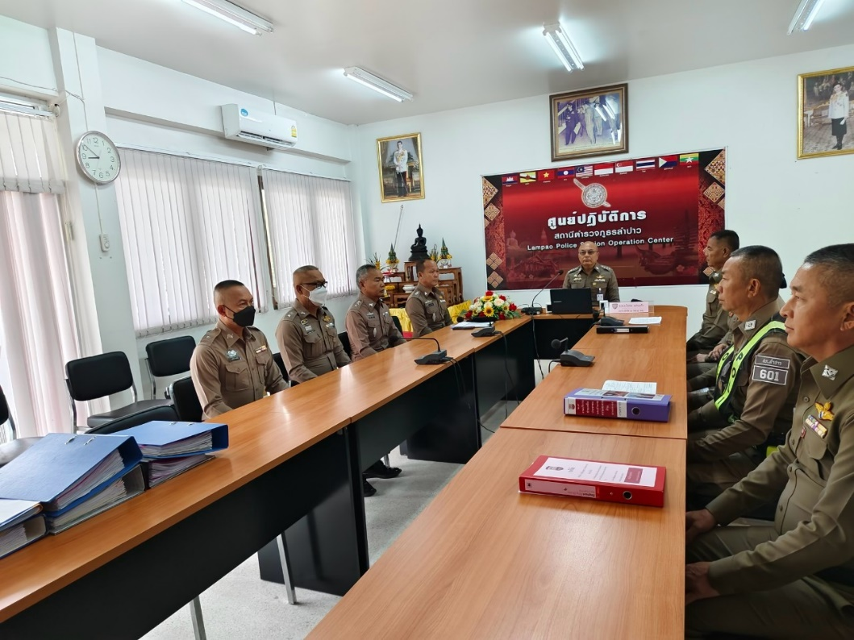
วันที่ 17 มีนาคม 2568 เวลา 10.00 น. ฝตส.1 กต.4 จต. พร้อมคณะ เข้าตรวจสอบด้านการติดตามนโยบายการบริหารราชการของ ตร. ประจำปีงบประมาณ พ.ศ.2568 ในหัวข้อการตรวจที่ 4.1 โดยได้ดำเนินการประชุมการขับเคลื่อนการประเมินคุณธรรมและความโปร่งใสในการดำเนินงานของหน่วยงานภาครัฐ (Integrity and Transparency Assessment: ITA) ของสถานีตำรวจลำปาว โดยมี พ.ต.อ.โกศล แก่นแก้ว ผกก.ฝตส.1 เป็นประธานการประชุม และมี พ.ต.ต.ณัฐพงศ์ บึงบัว สว.สภ.ลำปาว เป็นผู้รับการตรวจ

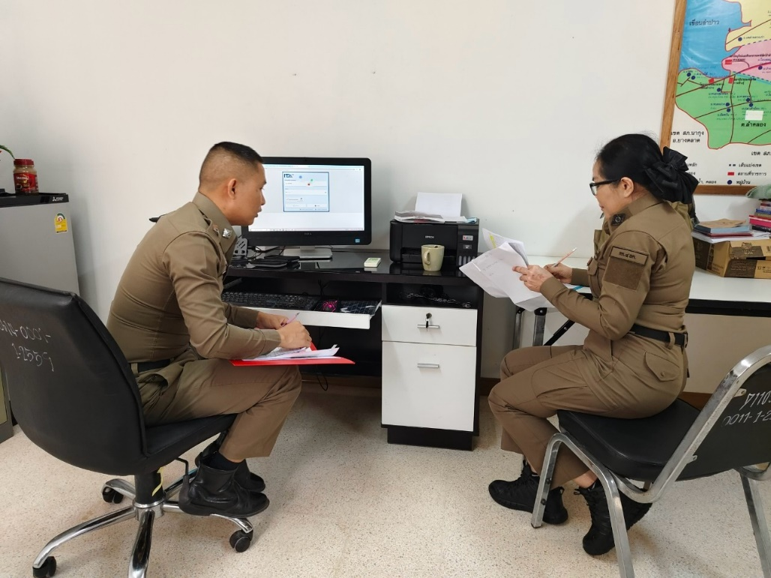

ภาพกิจกรรมการศึกษาวิเคราะห์ กำหนดกรอบการประเมิน
และประเด็นที่สถานีตำรวจต้องปรับปรุงและพัฒนาโดยเร่งด่วน

วันที่ 17 มี.ค.2568 เวลา 14.00 น. หลังจากที่ ฝตส.1 กต.4 จต.ได้ให้คำแนะนำแล้ว พ.ต.ต.ณัฐพงศ์ บึงบัว สว.สภ.ลำปาว จึงได้ให้หัวหน้าแต่ละฝ่ายงานประชุมชี้แจงการศึกษาวิเคราะห์ กำหนดกรอบการประเมิน และประเด็นที่สถานีตำรวจต้องปรับปรุงและพัฒนาโดยเร่งด่วน การดำเนินการ IIT และ OIT ให้ข้าราชการตำรวจที่ปฏิบัติหน้าที่ธุรการรวบรวมข้อมูลในแต่ละฝ่ายงาน
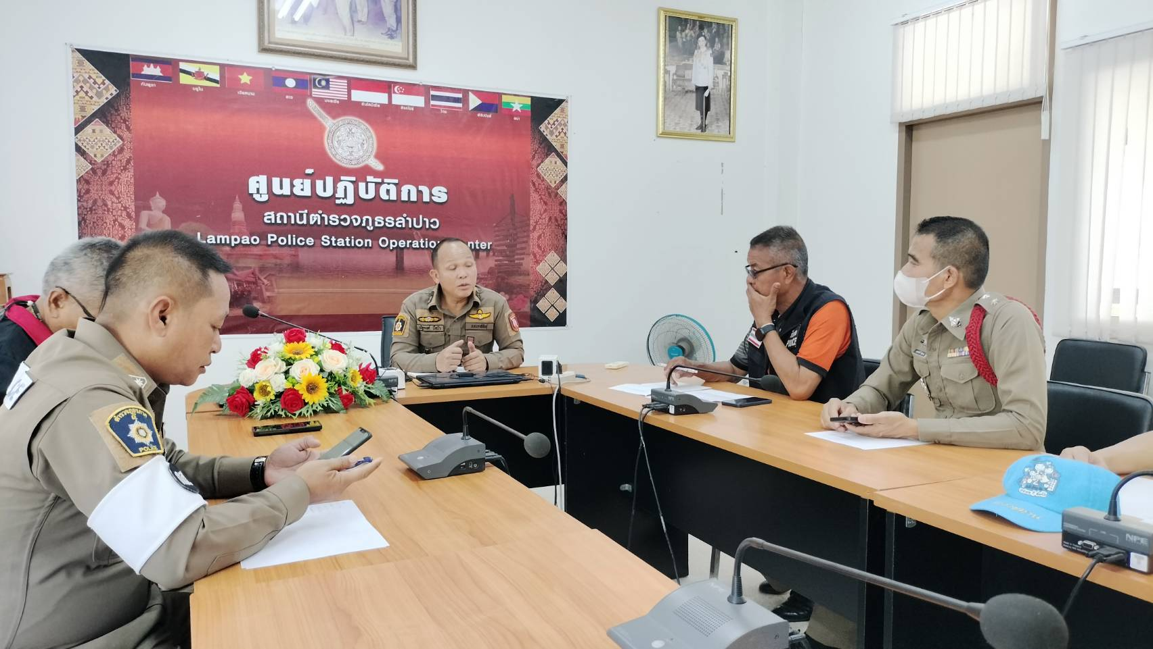

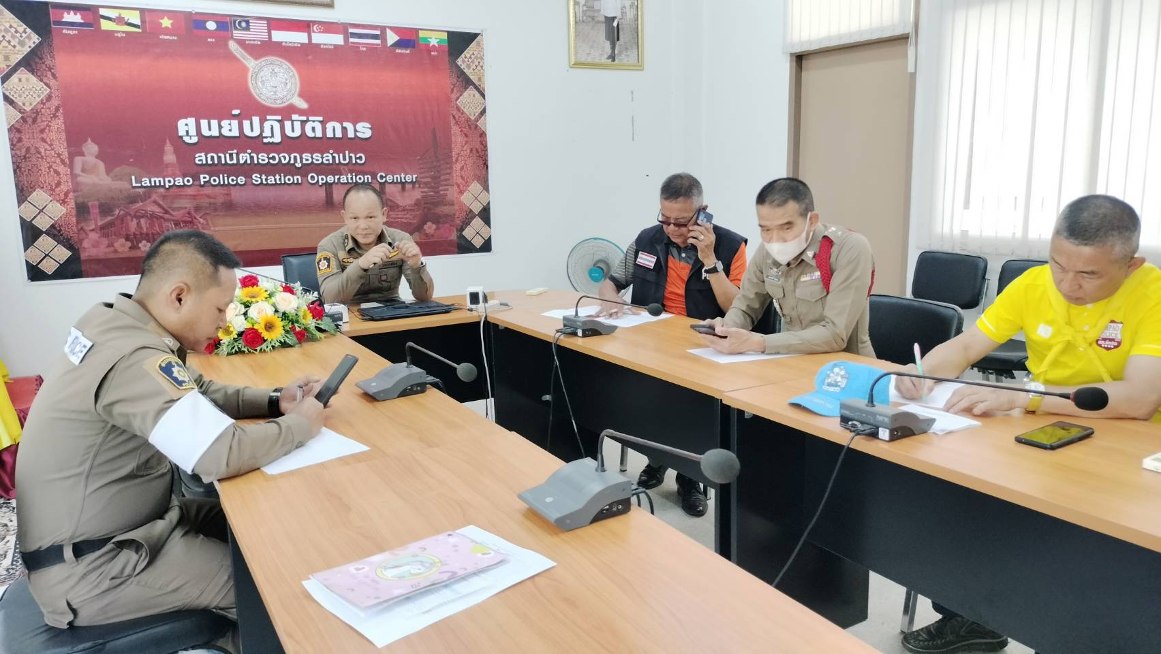

ภาพการประชุมอบรมชี้แจง Police ITA ให้แก่ข้าราชการตำรวจฝ่ายบริหารสภ.ลำปาว
วันที่ 18 มี.ค.68 เวลา 09.30 น. ได้ดำเนินการประชุมการขับเคลื่อนการประเมินคุณธรรมและความโปร่งใสในการดำเนินงานของหน่วยงานภาครัฐ (Integrity and Transparency Assessment: ITA) ของสถานีตำรวจภูธรลำปาว ประจำปีงบประมาณ พ.ศ. 2568 โดยมี พ.ต.ต.ณัฐพงศ์ บึงบัว สว.สภ.ลำปาว เป็นประธานการประชุม
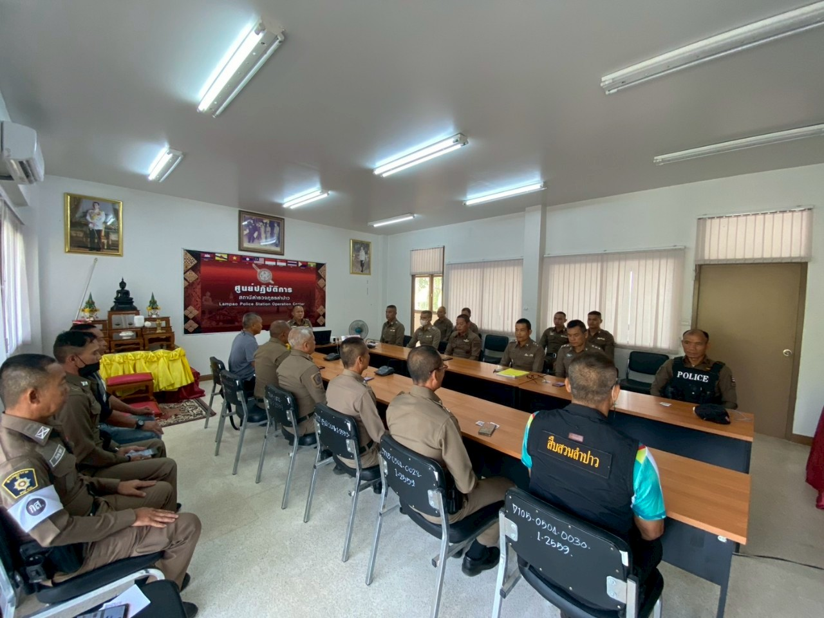
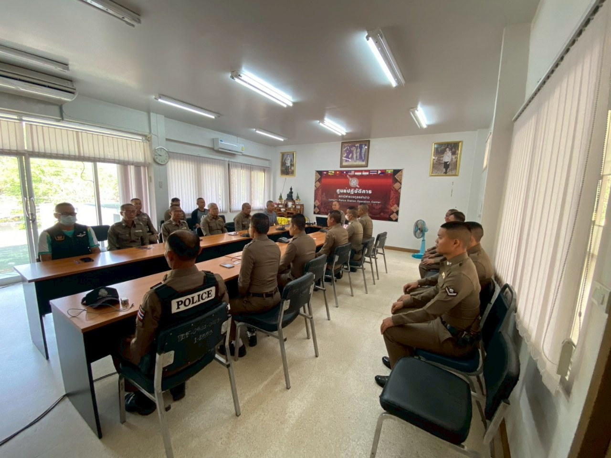

ภาพการแสดงสัญลักษณ์ต่อต้านการรับสินบน (Anti-Bribery Policy) สภ.ลำปาว
วันที่ 7 มี.ค.68 เวลา 09.00น. พ.ต.ต.ณัฐพงศ์ บึงบัว สว.สภ.ลำปาว ได้รายงานตัวเข้ารับตำแหน่งใหม่ได้เล็งเห็นความสำคัญในหัวข้อ O18 จึงได้ให้เจ้าหน้ามี่ฝ่ายเทคโนโลยีจัดทำป้ายแสดงสัญลักษณ์ต่อต้านการรับสินบน (Anti-Bribery Policy) บริเวณหน้าห้อง One Stop Service เพื่อขับเคลื่อนการประเมินคุณธรรมและ ความโปร่งใสในการดำเนินงานของหน่วยงานภาครัฐ (Integrity and Transparency Assessment: ITA) ของสถานีตำรวจ ประจำปีงบประมาณ พ.ศ. 2568
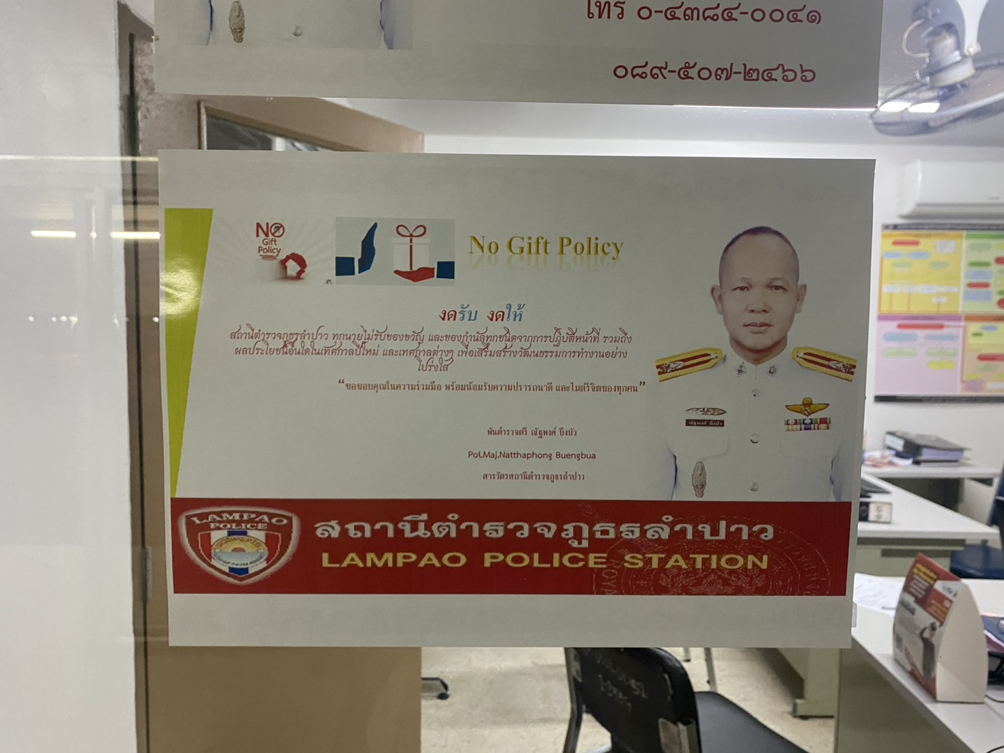

กรอบการประเมินในการเตรียมความพร้อมสำหรับการประเมิน Police ITA
สถานีตำรวจภูธรลำปาว ได้จัดทำ เว็บไซต์ https://lumpao.kalasin.police.go.th/ เพื่อเป็นการ เผยแพร่(OPEN DATA) แก่สาธารณะชน และเพื่อเป็นการป้องกันการทุจริตและรับสินบน โดย สำนักงานคณะกรรมการป้องกันและปราบปรามการทุจริตแห่งชาติ (สำนักงาน ป.ป.ช.) ได้พัฒนาเครื่องมือการ ประเมินเชิงบวกเพื่อเป็นมาตราฐานป้องกันการทุจริต และเป็นกลไกในการสร้างความตระหนักให้หน่วยงาน ภาครัฐ มีการดำเนินงานอย่างโปร่งใสและมีคุณธรรม โดยใช้ชื่อ “การประเมินคุณธรรมและความโปร่งใสในการ ดำเนินงานของหน่วยงานภาครัฐ (Integrity and Transparency Assessment) โดยมุ่งหวังให้หน่วยงานภาครัฐที่ เข้ารับการประเมิน ได้รับทราบผลการประเมินและแนวทางในการพัฒนาและยกระดับหน่วยงานในด้าน คุณธรรมและความโปร่งใสในการดำเนินงานได้อย่างเหมาะสม โดยกำาหนดกรอบการประเมิน ทุกเดือน และ มอบหมายหน้าที่ ให้ข้าราชการตำรวจในสังกัด ได้เข้าร่วมโครงการดังกล่าว
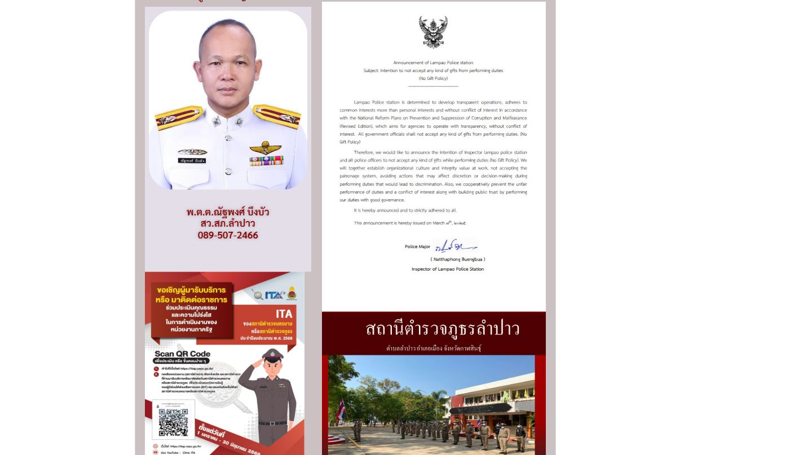
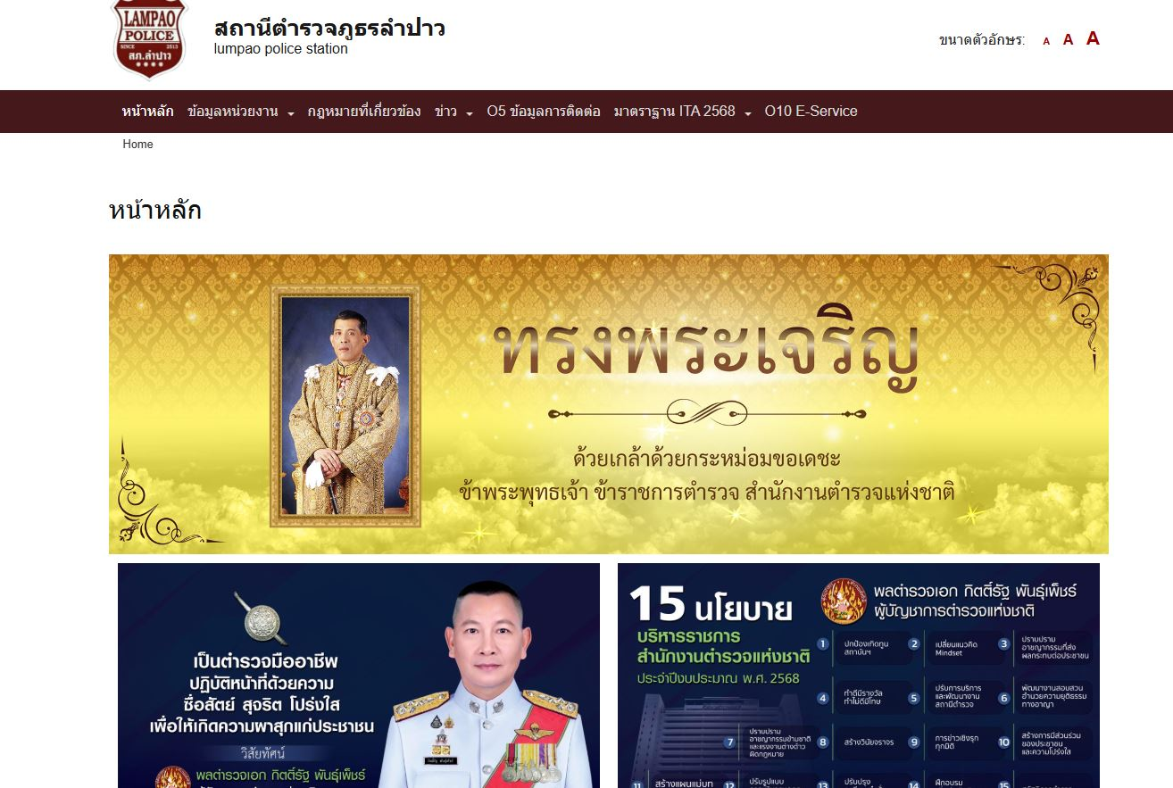

ข้อมูลการจัดทำ แบบวัดการรับรู้ผู้มีส่วนได้ส่วนเสียภายใน
(Internal Integrity and Transparency Assessment : IIT)
หัวข้อ | เรื่อง | ผู้รับผิดชอบ | การกำกับการติดตาม
1 | การจัดทำฐานข้อมูลแบบวัดการรับรู้ของผู้มีส่วนได้ส่วนเสียภายใน  (Internal integrity and Transparency Assessment : IIT) | เจ้าหน้าที่อำนวยการและงานเทคโนฯสถานีตำรวจภูธรลำปาว | สภ.ลำปาว ได้จัดให้ มีการประชุมที่ห้อง เพื่อ ประชาสัมพันธ์ให้ ข้าราชการตำรวจทราบ เกี่ยวกับ Police ITA และเรียกประชุมหัวหน้า งานที่เกี่ยวข้องเพื่อเตรียม ความพร้อมรับการ ประเมินจาก เจ้าหน้าที่ (ป.ป.ช.)
ข้อมูล IIT เริ่มทำ การรวบรวมขอ้มูล ตลอดปีงบประมาณ 2568 ดำเนินการแล้วเสร็จ มีผู้ตอบข้อมูลทั้งสิ้น 26 นายจากจำนวนบุคลากรทั้งหมด 26 นาย
ข้อมูลการจัดทำแบบวัดการรับรู้ของผู้มีส่วนได้ส่วนเสียภายนอก
(External Integrity and Transparency Assessment : EIT)
หัวข้อ | เรื่อง | ผู้รับผิดชอบ | การกำกับการติดตาม
1 | การจัดทำฐานข้อมูล แบบวัดการรับรู้ของผู้มีส่วนได้ส่วนเสียภายนอก  (External Integrity and Transparency Assessment : EIT) | เจ้าหน้าที่งานเทคโนสถานีตำรวจภูธรลำปาว | เจ้าหน้าที่ตำรวจได้ขอ ความร่วมมือในการ กรอกแบบสอบถาม จาก QR CODE และ ผ่าน เว็บไซต์ Police ITA โดย ได้จัดทำป้ายประกาศ และประชาสัมพันธ์ เชิญ ชวนให้ประชาชนที่มา ติดต่อราชการบนสถานี ตำรวจ กรอก แบบสอบถามเพื่อเป็น ประโยชน์ ในการ ปรับปรุงการทำงานของ ตำรวจในสถานีตำรวจ ฯ
ข้อมูล EIT เริ่มเก็บข้อมูล ตั้งแต่วัน ที่ 1 มกราคม 2568 ถึงวันที่ 31 มีนาคม 2568 โดยเจ้าหน้าที่เทคโนฯ สภ.ลำปาว ได้จัดทำแบบสำรวจ กับประชาชนที่มาติดต่อราชการบนสถานี ให้กรอก แบบสอบถาม และจัดให้มีการกรอกแบบสอบถามผ่านเว็บไซต์ Police ITA ประกอบในหัวข้อ แบบวัดการรับรู้ ของผู้มีส่วนได้ส่วนเสียภายนอก (External Integrity and Transparency Assessment : EIT)

